

**SERVICIO NACIONAL DE APRENDIZAJE**

**(Centro Industrial y de Aviación)**

# Informe del análisis

Presentado por:

Roberto Rivera

Luz de Aguas

Ricardo Vásquez

Jesús Varela

Paulo Urbina

Gerson Vargas

Historial de Revisiones

|  |  |  |  |
| --- | --- | --- | --- |
| **Fecha** | **Versión** | **Descripción/cambio** | **Autor** |
| 19/19/2020 | 1.0 | Primera versión del Software | Luz Carolina de aguas  Roberto Rivera  Jesús Varela  Ricardo Vásquez  Paulo Urbina  Gerson Vargas |
| 19/09/2020 | 2.0 | Segunda versión del Software | Roberto Rivera |
| 20/09/2020 | 3.0 | Tercera versión del Software | Ricardo Vásquez |
| 21/09/2020 | 4.0 | Corrección del grupo | Luz Carolina de aguas  Roberto Rivera  Jesús Varela  Ricardo Vásquez  Paulo Urbina  Gerson Vargas |
| 27/10/2020 | 5.0 | Revision Final | Roberto Rivera  Ricardo Vásquez  Jesús Varela |

1. **Propósito**

La siguiente Especificación de Requerimientos de Software (SRS) **ANÁLISIS, DISEÑO Y DESARROLLO DE UNA PLATAFORMA WEB CON RENDERIZACIÓN A EQUIPOS MOVILES PARA El CONTROL Y LA ADMINISTRACIÓN DE INFORMACIÓN DE LA EMPRESA FEDERMAG.** tiene como finalidad consignar las pautas convenidas con el cliente referentes al software. Que servirá como guía y bajo las cuales se realizará el diseño del software.

1. **Alcance**

El sistema permitirá a los usuarios asignados ingresar en tiempo real la información referente a la producción de Federmag, este software apoyado en la administración permitirá generar reportes periódicos y mantendrá actualizada la base de datos eficientemente.

**El sistema dará apoyo a los siguientes procesos:**

-Vigilar rendimiento de la producción.

-Gestionar información de la empresa.

-Gestionar información de usuarios.

-Generar reportes.

**Aclaraciones:**

-No se hará entrega de dispositivos electrónicos.

-A través del sistema no se podrá realizar pagos electrónicos.

1. **Definiciones, Acrónimos, y Abreviaturas**

**DEL NEGOCIO**

* **Federación:** Agrupación institucionalizada de entidades sociales relativamente autónomas.
* **Compra:** Establecimiento de contrato según el tipo de madera.
* **Transformación:** tomar cada tuca y cortarla según pedido en bloque, barrote o tablas.
* **Corte:** separar el árbol en piezas de ocho pies cada una.
* **Tuca:** pieza de madera de ocho pies de largo.
* **Federación regional de organizaciones del magdalena:** Es una Federación de segundo nivel que se encuentra creada por 56 organización de primer nivel como:

-Cooperativas

-Asociaciones

-Consejos comunitarios afro descendientes.

-Fundaciones

-Empresa asociativa de trabajo EAT. todas las mentes legales constituidas. Para ser parte de la junta directiva hay que ser gerente de una de 1 nivel y tener mínimo 2 años de serlo.

**DEL SISTEMA**

* **Administrador:** Acción de agregar, modificar, eliminar y consultar la información de un determinado objeto o persona.
* **Visitante:** Persona que navega o utiliza el Wood -FED
* **Usuario:** Persona que ingresa la información que alimenta la base de datos de Wood -FED.
* **Rendimiento:** referencia al resultado deseado efectivamente obtenido por cada unidad que realiza la actividad, donde el término unidad puede referirse a un individuo, un equipo, un departamento o una sección de una organización.
* **Permiso:** Parámetro que especifica si su poseedor dispone de acceso a una función específica del sistema o una parte de la interfaz de usuario del sistema.
* **Rol:** Es un conjunto de permisos que puede asignarse a un usuario.
* **Administrador del Sistema:** Persona encargada de ofrecer el soporte técnico y operativo a Wood -FED.
* **Pruebas:** Proceso mediante el cual se realizan actividades para verificar la función óptima del sistema.
* **Autenticación:** Proceso que debe seguir a un usuario para tener acceso a los recursos del sistema o de una red de computadores. Este proceso implica identificación: decirle al sistema quién es; y autenticación: demostrar que el usuario es quien dice ser.

**DE TECNOLOGÍA**

* **Dominio:** Nombre base que agrupa a un conjunto de equipos o dispositivos y que permite proporcionar nombres de equipo más fácilmente recordables en lugar de una dirección IP numérica, Ej: wood-fed.com.
* **Servidor WEB:** es un programa que implementa el protocolo HTTP (protocolo de transferencia de hipertexto). Este protocolo está diseñado para transferir lo que llamamos hipertextos, páginas web o páginas HTML (texto de marcado de hipertexto): textos complejos con enlaces, figuras, formularios, botones y objetos incrustados como animaciones o reproductores de música.
* **URL:** Significa Uniform Resource Locator, es decir, localizador uniforme de recurso. Es una secuencia de caracteres, de acuerdo a un formato estándar, que se usa para nombrar recursos, como documentos e imágenes en Internet, por localización.
* **HTTP:** El protocolo de transferencia de hipertexto (HTTP, Protocolo de transferencia de hipertexto) es el protocolo utilizado en cada modificación de la Web (WWW).
* **Enlaces:** una referencia en un documento de hipertexto a otro documento o recurso.
* **Sistema de gestión de Base de Datos:** Son un tipo de software muy específico, dedicado a servir de interfaz entre la base de datos, el usuario y las aplicaciones que la utilizan.
* **Base de datos:** es un conjunto de datos que pertenecen al mismo contexto.
* **Aplicación:** es un programa informático diseñado para facilitar al usuario la realización de un determinado tipo de trabajo
* **Dirección IP (Protocolo de Internet):** Número de identificación de manera lógica y jerárquica a una interfaz de dispositivo (habitualmente una computadora) dentro de una red que utiliza el protocolo IP (Protocolo de Internet).

1. **Personal**

|  |  |  |
| --- | --- | --- |
| **Nombre** | **Correo** | **TELEFONO** |
| Roberto Rivera | Roberto_rivera09@hotmail.com | 3003798915 |
| Luz de aguas | Lcdea79@misena.edu.co | 3012838176 |
| Ricardo Vásquez | rva904638@gmail.com | 3118974949 |
| Jesús Varela | jesusvarelaredo@gmail.com | 3024685304 |
| Paulo Urbina | paurbi_1101@hotmail.com | 3046491479 |
| Gerson Vargas | yojava.29@gmail.com | 3003565491 |

1. **Situación Actual**

nuestra empresa patrocinadora FEDERMAG (federación de organizaciones de la magdalena) actualmente desarrolla sus actividades en diversas fincas ubicadas en zonas rurales donde manejan la información referente a las compras, ventas y producción mediante anotaciones en cuadernos y notas en los teléfonos, generando descentralización de la información y muchas veces perdida de la misma, los procesos que requieren de internet, como transacciones bancarias y generación de documentos se realiza en barranquilla. Situación que ralentiza los procesos. Nosotros como aprendices analistas y desarrolladores de sistemas nos dimos en la tarea de analizar esa problemática.

1. **Perspectiva del Producto**

Con este aplicativo web se espera mejorar el sector comercial de la empresa Federmag, dicho aplicativo web almacenará información de cada uno de los procesos que existen en la empresa los cuales son:

* Compra de la madera a la empresa o finca propietario.
* Gestión de la información.

-Logística de corte.

-Logística de medida.

-Logística de cargue.

-Logística de transporte.

-Logística de venta.

* Control de la Producción de los empleados.

1. **Funciones del Producto**

Este software cumplirá con las siguientes funciones:

* Registrar a usuarios que tengan acceso al sistema.
* Registrar Compras, Cortes, Cargas.
* Vigilar rendimiento.
* Consultar y administrar información.
* Generar reportes.
* Publicitar productos.

1. **Características de Usuario**

Los usuarios que interactuaran con este sistema son el administrador, dos usuarios auxiliares administrativos, usuario contador y los clientes.

El Administrador que tendrá acceso a todos los módulos del sistema.

El usuario Contador tendrá acceso a visualizar ciertos módulos de gestión y control del sistema.

Los usuarios Auxiliares Administrativos serán las personas encargadas de ingresar información y velar por la seguridad, bienestar y optimización de la misma.

1. **Requerimientos Funcionales**

|  |  |
| --- | --- |
| CODIGO | DESCRIPCION |
| RF-001 | Los visitantes pueden consultar información de la empresa y solicitar que la empresa le contacte. |
| RF-002 | Al sistema solo accede personal autorizado según su ROL |
| RF-003 | El sistema debe permitir el ingreso de información, Actualización y eliminación de la misma. (La información es proporcionada por el usuario administrador y los AuxAdmin) |
| RF-004 | El sistema debe generar reportes solicitados por el usuario administrador y el contador |
| RF-005 | El sistema debe permitir el registro de usuarios, asignándoles un ROL (Administrador-AuxAdmin-Contador), estos usuarios son quienes harán uso de las funcionalidades del sistema. |
| RF-006 | El administrador recibirá alerta de solicitudes de contacto y podrá aceptar o no. |
| RF-007 | El sistema tendrá un botón que permitirá redireccionar a un archivo PDF donde se hallará información de ayuda |

1. **Requerimientos No Funcionales**

|  |  |
| --- | --- |
| CODIGO | DESCRIPCION |
| RFN-001 | El producto estará las 24 horas y los 7 días de la semana disponible |
| RFN-002 | El usuario puede cerrar la sesión y dejar en draft la actividad que esté desarrollando |
| RFN-003 | La página web tendrá una usabilidad sencilla su fácil manejo |
| RFN-004 | Esta Página web podrá ser reflejada desde celulares, tabletas, computadores |
| RFN-005 | El tiempo de respuesta de los procesos deberá ser el menor posible (teniendo en cuenta la velocidad de red) |

1. **Modelo Entidad Relación**

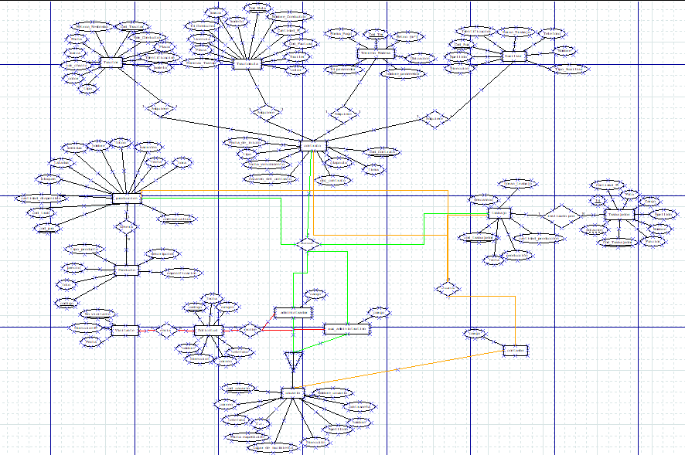

1. **Diagramas Casos de Uso (UML)**

**Módulo de publicidad**

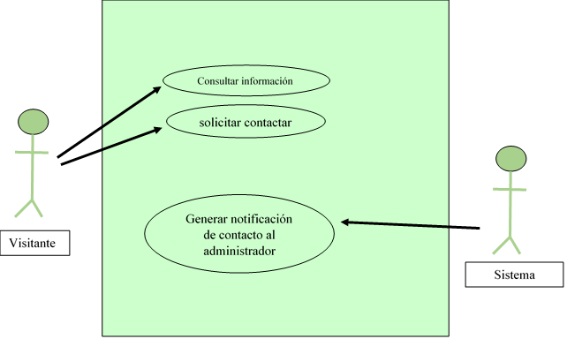

**Módulo de login**

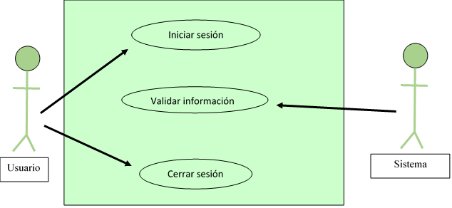

**Módulo de gestión**

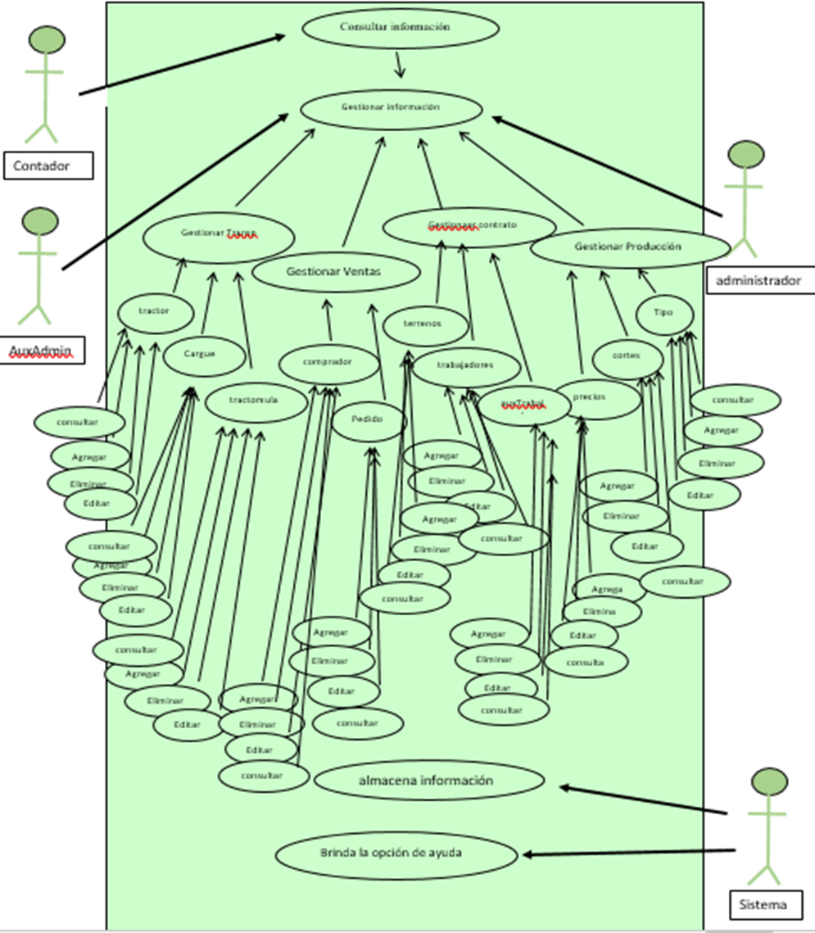

**Módulo de reporte**

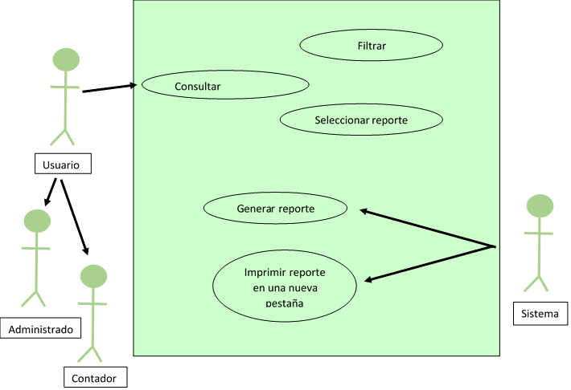

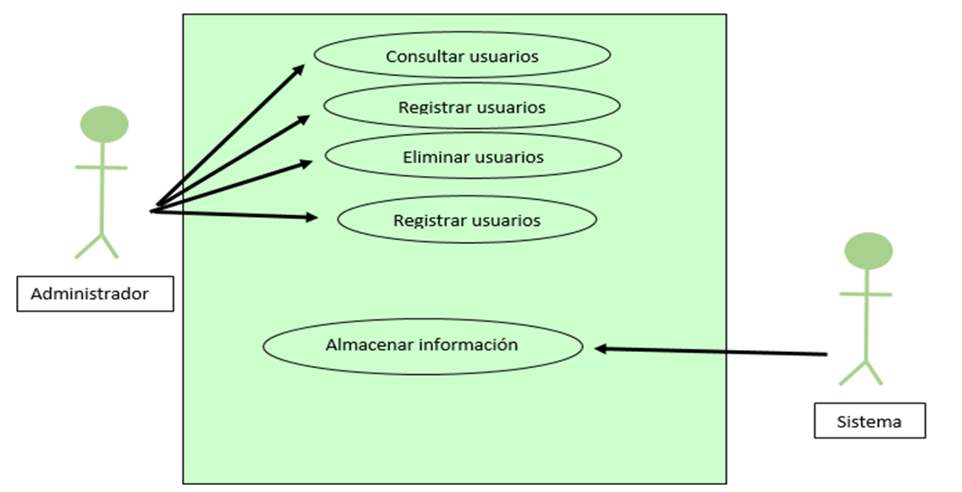**Módulo de registro de usuarios**

**Módulo de contacto**

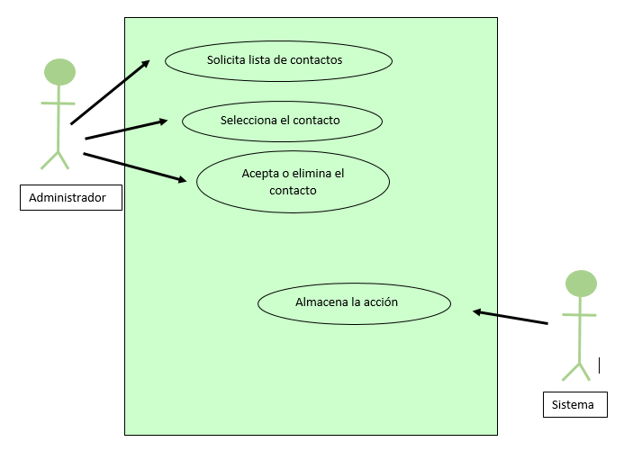

**Módulo de ayuda**

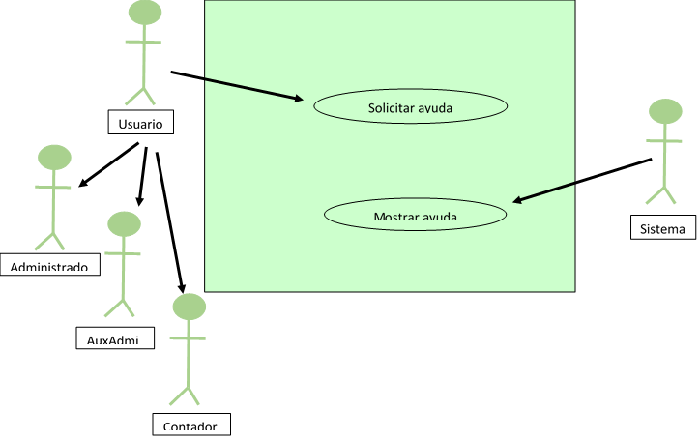

1. **Diagramas de Actividades (UML)**

**Módulo de publicidad**

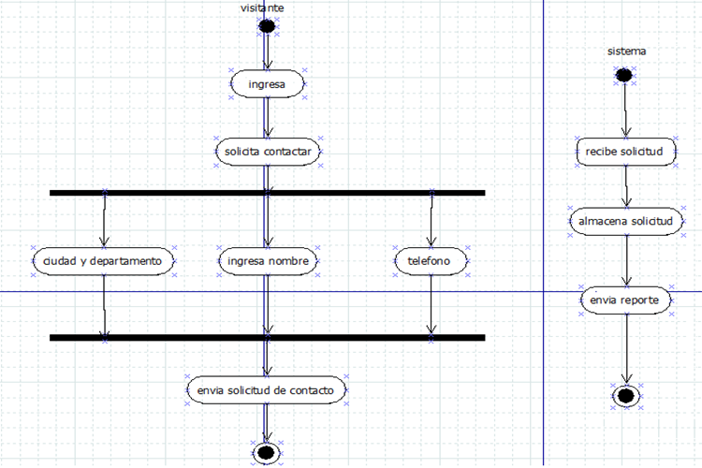

**Módulo de login**

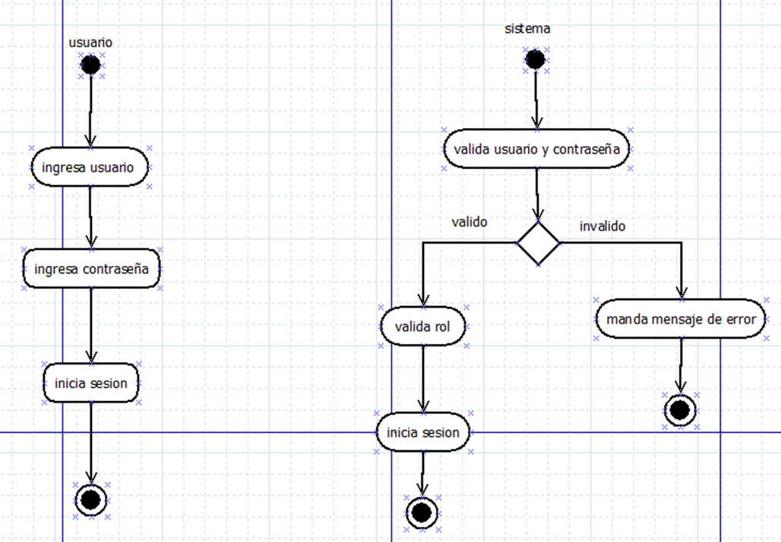

**Módulo de gestión**

**Consultar información** **Gestión sistema 1**

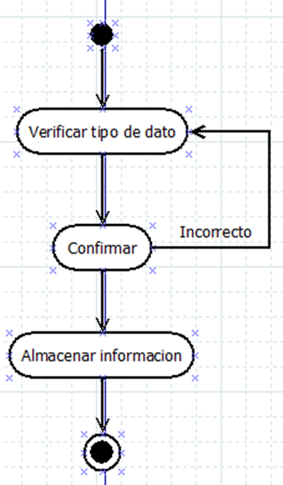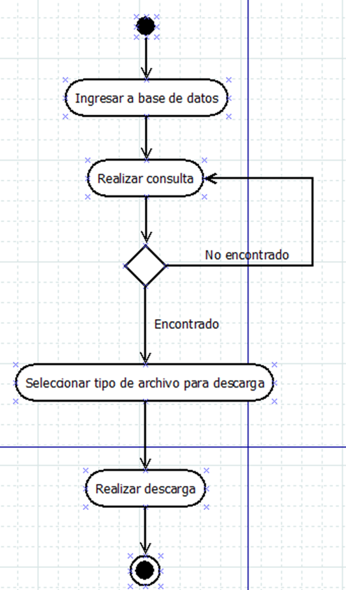

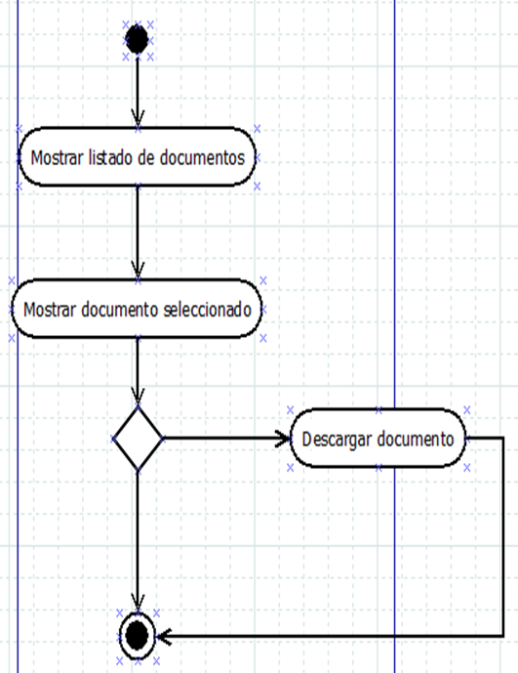

**Gestión sistema 2**

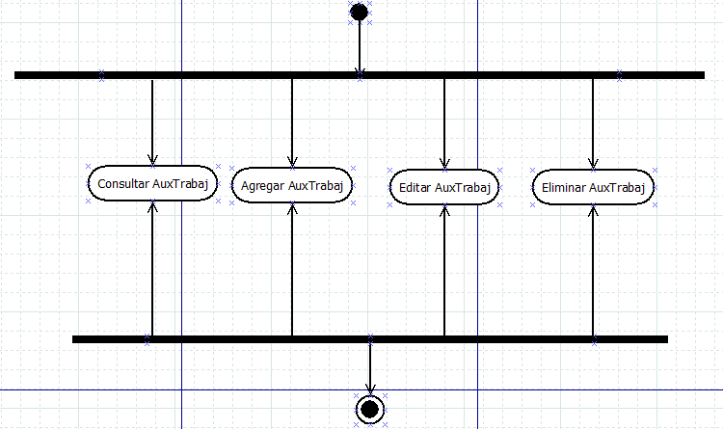**Gestión Trabajador Auxiliar**

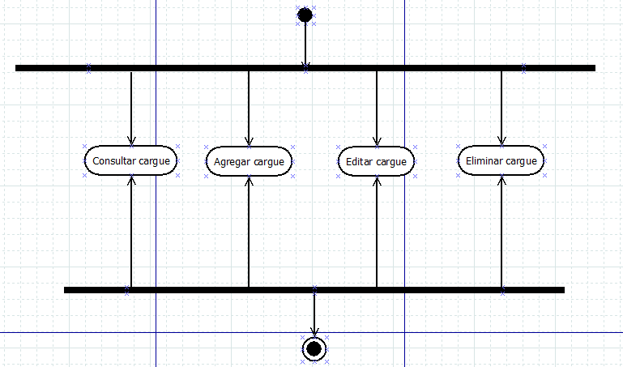**Gestionar cargue**

**Gestionar comprador**

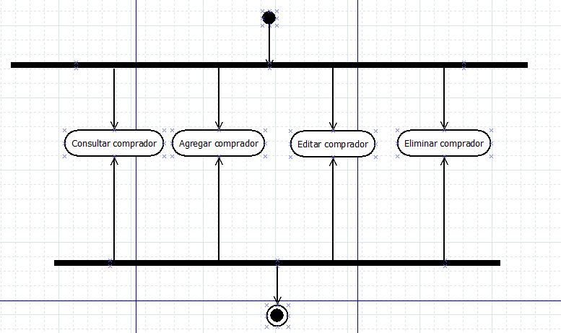

**Gestionar cortes**

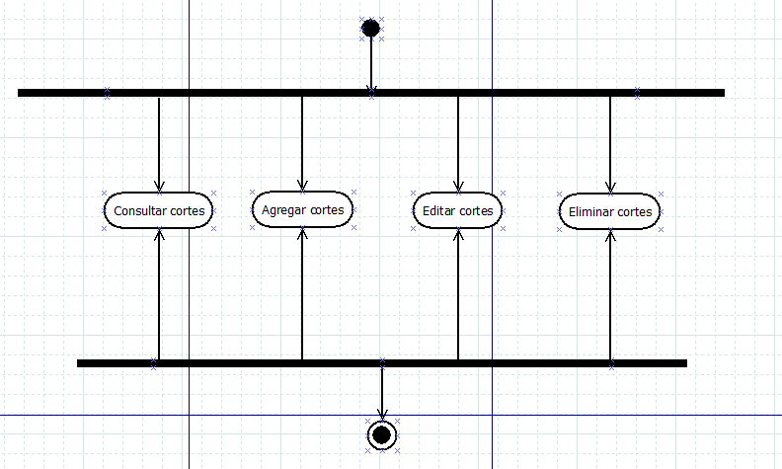

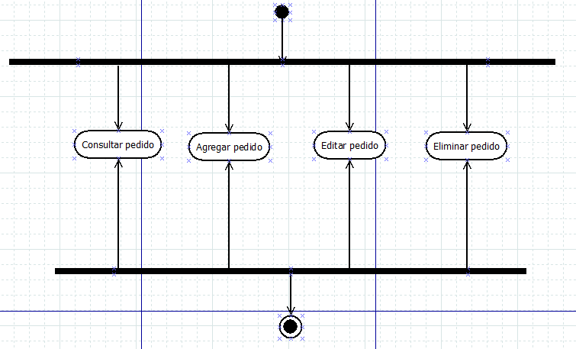**Gestionar pedido**

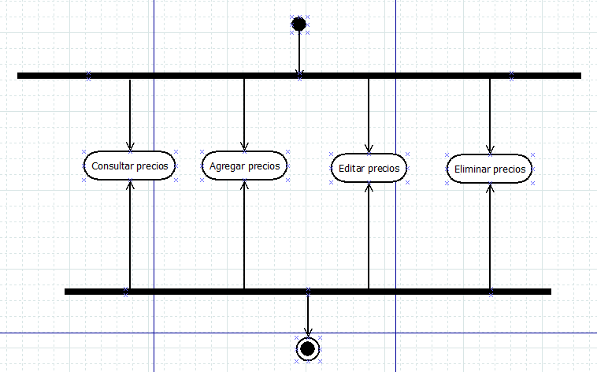**Gestionar precios**

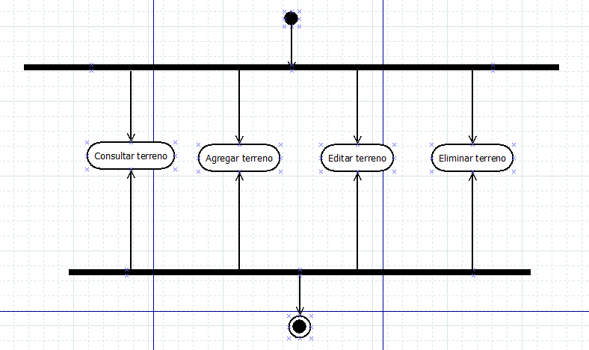**Gestionar Terreno**

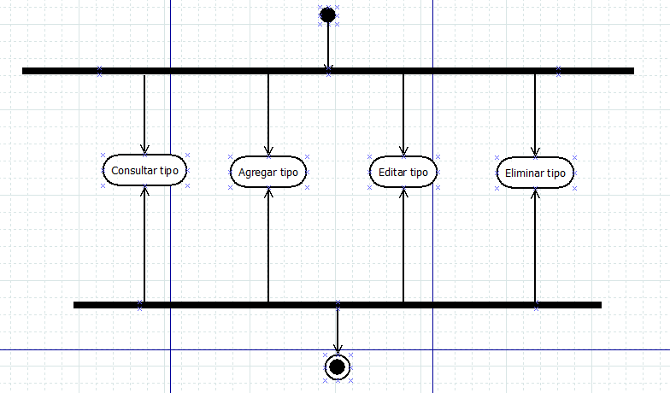**Gestionar tipo**

**Gestionar trabajador**

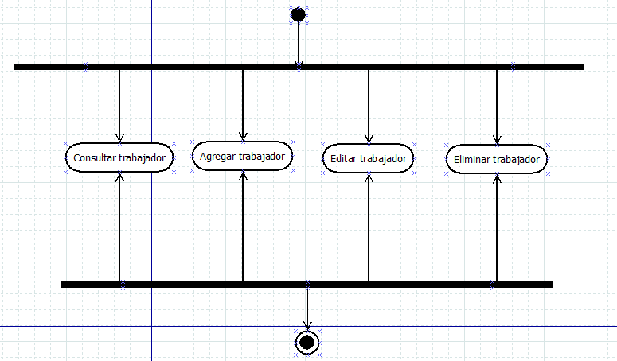

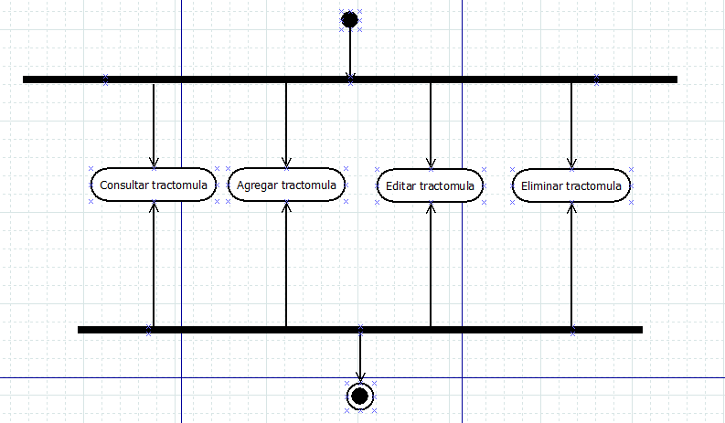**Gestionar tractomula**

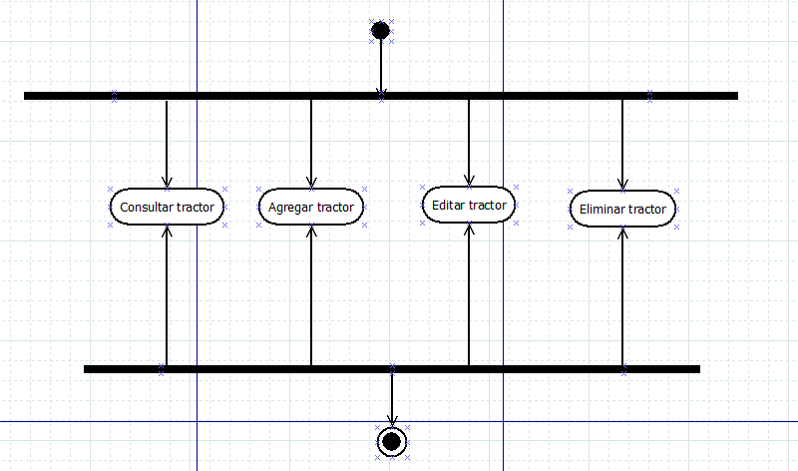**Gestionar tractor**

**Módulo de reporte**

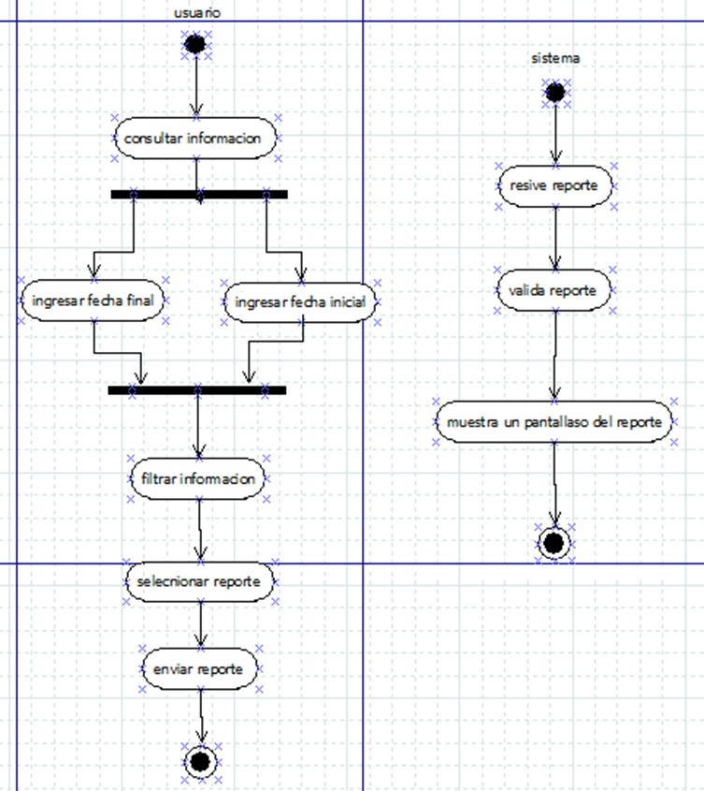

**Módulo registro de usuarios**

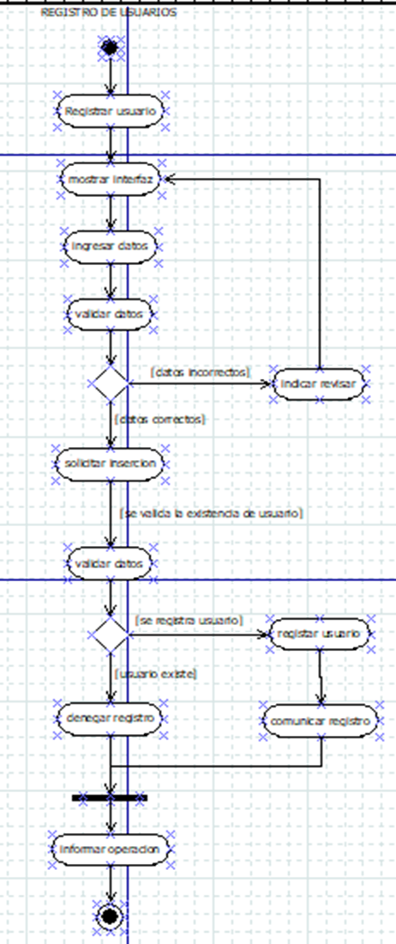

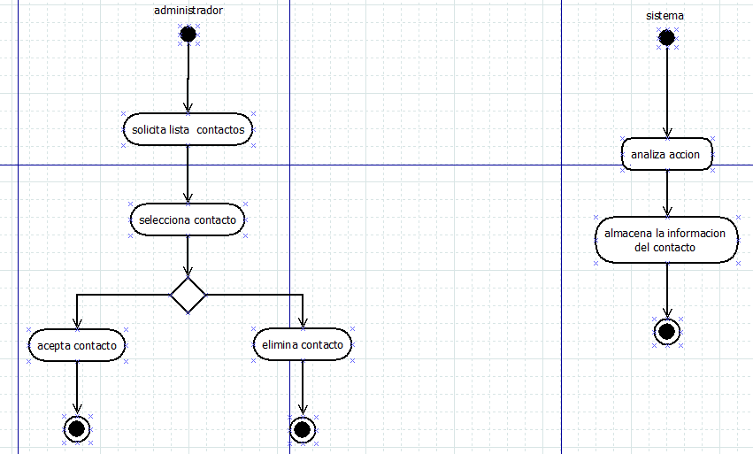**Módulo de contacto**

**Módulo de ayuda**

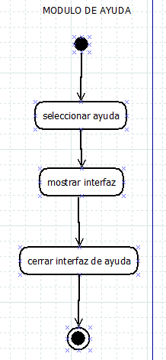

**14.Diagrama de clases (UML)**

